Nama : Aditya Yudhi Kurniawan

NIM : D400160078

1.

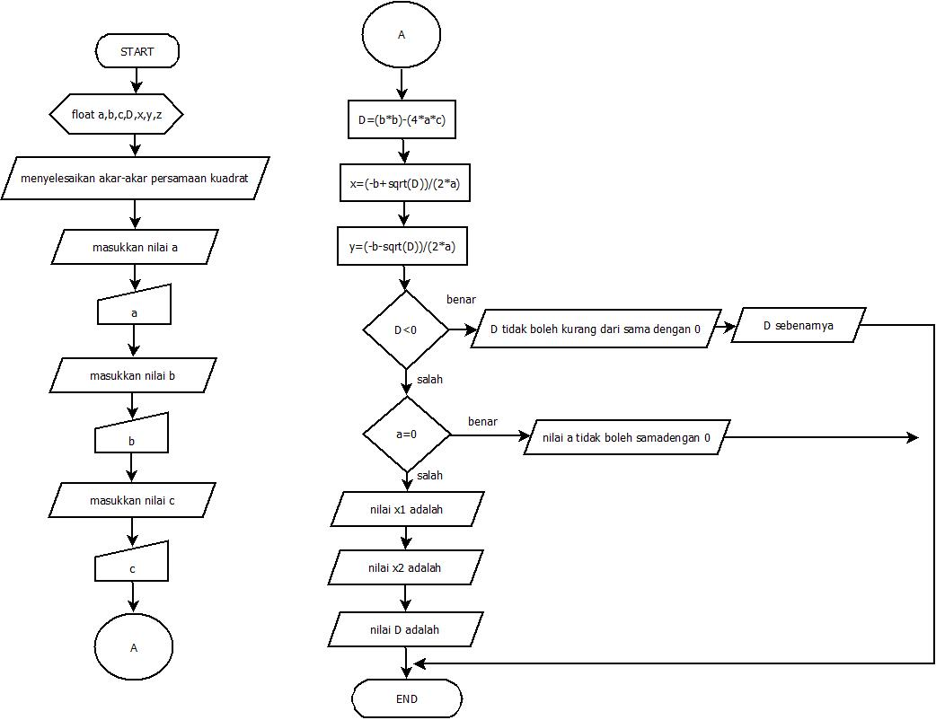

4).

#include<stdio.h>

main()

{

int x;

printf ("program pencetakkode ASCII\n");

printf (" simbol | decimal | hex |\n");

printf (" --------------------------------");

for (x=48; x<123; x++){

printf("\n %c | %d | 0x%x |\n ",x,x,x);

printf ("--------------------------------");

}

}

5.

#include <stdio.h>

#include <math.h>

floata,b,c,D,x,y,z;

main()

{

printf ("menyelesaikanakar-akarpersamaankuadrat\n");

printf ("masukkannilai a = ");

scanf ("%f",&a);

printf ("masukkannilai b = ");

scanf("%f",&b);

printf ("masukkannilai c = ");

scanf("%f",&c);

D=(b\*b)-(4\*a\*c);

x=(-b+sqrt(D))/(2\*a);

y=(-b-sqrt(D))/(2\*a);

if (D<0)

{

printf ("D tidakbolehkurangdarisamadengan 0\n\n");

printf ("hasil D dari input andaadalah %f\n",D);

}

else if (a==0) {

printf("nilai a tidakbolehsamadengan 0\n");

}

else

{

printf ("nilai x1 adalah = %f\n",x);

printf ("nilai x2 adalah = %f\n",y);

printf ("nilai D adalah = %f\n",D);

}

return 0;

}